CALENDARIO LITURGICO SETTIMANALE

Dal 24 settembre al 1 ottobre 2017
DOM. 24  IV dopo il martirio di s. Giovanni il Precursore | 7.30  8.30  10.30  18.00 | Spreafico Giancarlo, Arrigoni Giovanni  a S. Caterina Paolo Negri  Pro Populo  Corti Vittorio, Isella Primo, Luisa, Attilio
LUN.25  Sant’Anatalo e vescovi milanesi | 8.00  18.00 | a S. Caterina: S. Messa  Sangiorgio e Mauri
MAR. 26  Ss. Cosma e Damiano | 18.00 | Carla
MER. 27  San Vincenzo de’ Paoli | 18.00 | a S. Francesco Annunciata, Angioletta, Cesare
GIO. 28  B. Luigi Monza | 16.00  18.00 | alla residenza Anziani:  a s. Caterina: Fam. Mazzanti
VEN.29  Ss. Michele, Gabriele, Raffaele arcangeli | 18.00 | Giorgia
SAB. 30  San Girolamo | 16.00  17.00  18.00 | S. Confessioni  a S. Francesco : Dante, Ludovina  Carmela Valentini, Mauri Domenico
DOM. 1  V dopo il martirio di s. Giovanni il Precursore | 7.30  8.30  9.00  10.30  14.30  18.00 | Gatti Angela  a S. Caterina  Santa messa solenne a san Francesco  Pro Populo  Vesperi a san Francesco e bacio della reliquia  Besana Raffaele

CONTATTI:
Don Marco :031650103 - 3334997133
Don Piero : 031696734 – 3392643705
Oratorio : 031650145
E. Mail: segreteriaparrocchiale@alice.it
via A. Appiani 24, 22046 Merone
Sito: www.parrocchiadimerone.it

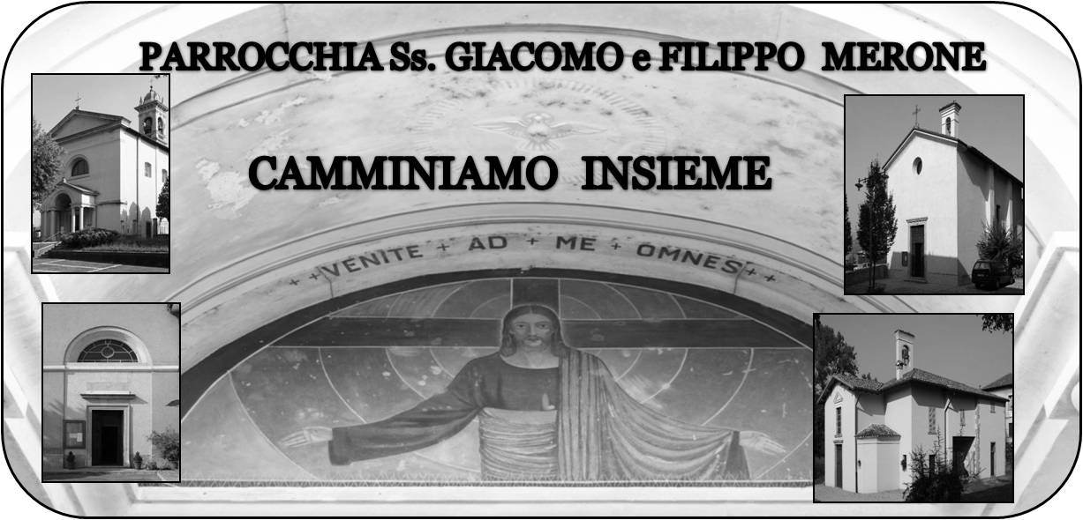

24 settembre 2017 Anno V, n°232
IV DOMENICA DOPO IL MARTIRIO
DI SAN GIOVANNI IL PRECURSORE
Is 63,19b-64,10; Tu vai incontro a quelli che praticano con gioia la giustizia
Sal 76; Vieni, Signore, a salvare il tuo popolo
Eb 9,1-12; Egli entrò una volta per sempre nel santuario
Gv 6,24-35 Questa è l’opera di Dio: che crediate in colui che egli ha mandato

L’invito e il coraggio di andare
«Vedrai che bello» è lo slogan dell’anno oratoriano 2017-2018. È il Signore Gesù che lo dice ai più piccoli e ai più giovani, responsabilizzandoci, perché la sua «casa» sia capace di accogliere, nutrire di vita, procurare la gioia, fino a convincere di restare per sentirsi parte di essa e di andare nel mondo certi di questa appartenenza, in «uscita» perché ci riconosciamo discepoli del Signore e quindi «missionari».
«Vedrai che bello» è quindi la convinzione che è davvero possibile educare alla vita buona del Vangelo e che ogni nostra proposta può davvero lasciare il segno e far progredire nella crescita personale e integrale di ogni ragazzo, adolescente e giovane, di ogni famiglia e di ogni adulto .
Buona festa dell’oratorio!!! Don Marco
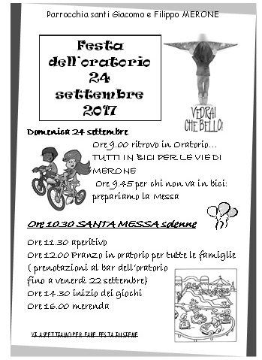
VITA DI COMUNITÀ
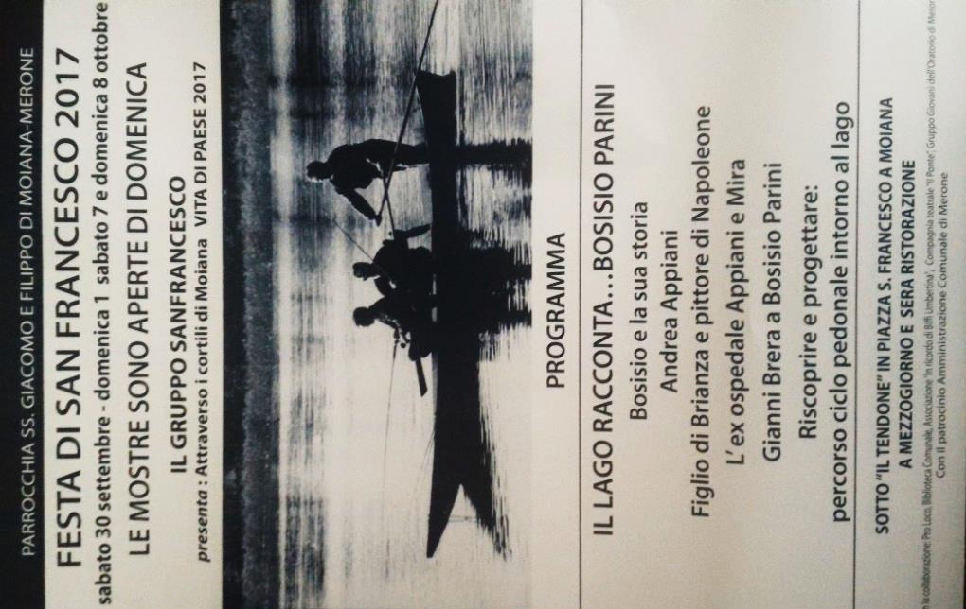
- Martedì 26 ore 16.00 inizio della catechesi dei ragazzi delle medie
- Martedì 26 alle ore 21.00 corso biblico dai padri barnabiti a Eupilio
- Giovedì 28 dalle 14.30 alle 15.30 inizio della catechesi per i ragazzi di III e IV elementare; dalle 15.30 alle 16.30 inizio della catechesi per i ragazzi di V elementare; ore 20.45 inizio della catechesi degli adolescenti e dei diciottenni
- Venerdì 29 ore 21.00 consiglio pastorale parrocchiale
- Domenica 1 ottobre ore 9.00 santa messa a san Francesco nella festa di Moiana; ore 14.30 canto dei vesperi e bacio della reliquia
- Da lunedì 2 a giovedì 5 alle ore 20.30 santo rosario in parrocchia per la novena della Madonna del rosario; venerdì 6 rosario a Pompei e elevazione culturale e musicale su Maria e spiegazione del restauro della statua.
- Domenica 8 ore 18.00 processione con la statua della vergine da Pompei alla chiesa parrocchiale ricordando il viaggio di Maria in occasione della costruzione della

- parrocchia. Coronazione della statua e messa solenne

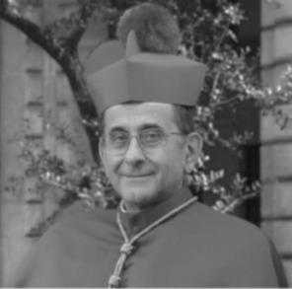
Domenica 24 alle ore 17 il nuovo arcivescovo monsignor Mario Delpini farà il suo ingresso ufficiale in diocesi. Le campane della nostra parrocchia suoneranno a festa per salutare il nuovo pastore

